Le droit à la déconnexion

- Compréhension écrite

Tout savoir sur le droit à la déconnexion
Mis à jour le 28 septembre 2022 Sylvie Laidet-Ratier

DROIT DU TRAVAIL – Après avoir lu cet article sur le droit à la déconnexion, vous hésiterez un instant avant de vous ruer sur votre téléphone pour checker vos messages de boulot le soir tard ou le week-end… En effet, rien ne vous y oblige. Mieux, la loi vous donne même toutes les raisons de déconnecter en dehors de votre boulot.

Le droit à la déconnexion, c’est quoi exactement ?
« Le droit à la déconnexion s'entend comme le droit pour le salarié de ne pas se connecter à ses outils numériques professionnels (messagerie, application, logiciel, internet, intranet, etc.) et de ne pas être contacté, en dehors de son temps de travail, que ce soit au moyen du matériel professionnel mis à sa disposition par l'employeur, ou de son matériel personnel (ordinateur, tablette, téléphone mobile, etc.) », explique Isabelle Dauzet, avocate en droit social au cabinet De Pardieu Brocas Maffei. L’objectif est triple : garantir le respect des temps de repos et de congé, le respect de la vie personnelle et familiale, et, plus largement, protéger la santé des salariés.
Le droit à la déconnexion et le télétravail
On le sait tous, il est souvent plus dur de déconnecter quand on télétravaille de chez soi que lorsqu’on est au bureau. Pas de temps de transport pour déconnecter, une tentation plus grande de regarder son ordinateur, son téléphone… surtout dans un appartement exigu où tout est à portée de main. Et pourtant, le droit à la déconnexion s’impose également dans le cadre du télétravail. Dans un Questions Réponses publié lors des confinements de 2020, le Ministère du travail précise que « le droit au repos des salariés et toutes les règles en matière de durée du travail restent applicables au salarié en télétravail. Les plages horaires pendant lesquelles le salarié est disponible doivent être précisément déterminées par l’employeur. La distinction entre temps de travail et temps de repos doit être claire et garantir le droit à la déconnexion des salariés ».

- Selon le texte, quelles sont les principales finalités du droit à la déconnexion et comment la loi cherche-t-elle à les garantir ?

---------------------------------------------------------------------------------------------------------------------------------------------------------------------------------------------------------------------------------------------------------------------------------------------------------------------------------------------------------------------------------------------
- Quels registres le texte mélange-t-il ? Dans quel but ? Justifiez votre réponse en donnant des exemples précis.

---------------------------------------------------------------------------------------------------------------------------------------------------------------------------------------------------------------------------------------------------------------------------------------------------------------------------------------------------------------------------------------------
- Comment pourriez-vous réécrire le premier paragraphe pour l’adapter au niveau formel et juridique ?

---------------------------------------------------------------------------------------------------------------------------------------------------------------------------------------------------------------------------------------------------------------------------------------------------------------------------------------------------------------------------------------------
--------------------------------------------------------------------------------------------------------------------------------------------------------------------------------------------------------------------------------------------------------------
- Lexique. Donnez une définition.
- Outils numériques :
- Société numérisée :
- Hyperconnexion :
- Cyberaddiction :
- Déconnexion partielle :
- Infobésité :
- État d’alerte mental :
- Technoinvasion :

- Compréhension orale et expression orale
DALF C2
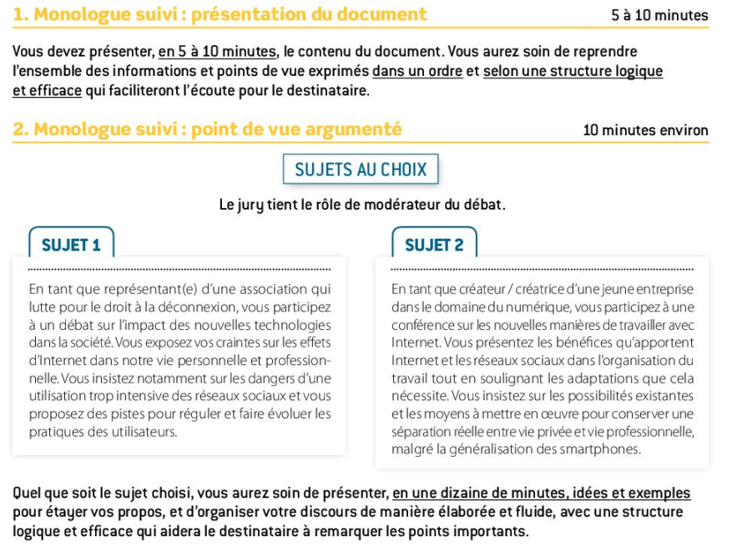

https://www.cadremploi.fr/editorial/conseils/droit-du-travail/tout-savoir-sur-le-droit-a-la-deconnexion
https://www.rfi.fr/fr/emission/20191219-internet-mobile-ecrans-on-deconnectait

